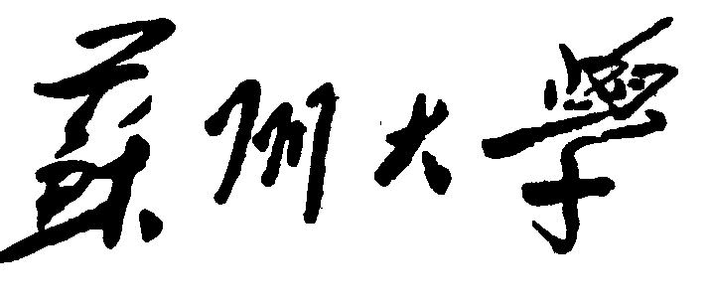
应用技术学院

^{本 科 毕 业 设 计（论 文）}


二级学院 |  | 工学院
题 目 |  | 远程广告屏控制系统的设计与实现
 | 年级 |  | 2020级
 | 专业 |  | 物联网工程（嵌入式培养）
 | 班级 |  | 1班
 | 学号 |  | 2016483043
 | 学生姓名 |  | 岳世元
 | 指导教师 |  | 刘向玲
 | 职称 |  | 讲师（高校）
 | 论文提交日期 |  | 2024年3月3日

目 录

摘 要 ........................................... ...............1
Abstract........................................... ..............2
前 言........................................... ................3
第一章 绪论 4
1.1 开发背景 4
1.2 关于国内外同类系统的分析 5
1.3 远程广告屏控制系统的任务与目标 6
1.4 本文所作的工作 7
第二章 STM32与QT开发环境 8
2.1 STM32开发板设计与实现 8
2.2 Zigbee通信 9
2.2.1 Zigbee通信概述 10
2.2.2 Zigbee 通信原理 11
2.2.3 Zigbee开发过程 12
2.2.2 Zigbee整体框架 13
2.3 QT开发环境 14
2.3.1 信号与槽 15
2.4 管理数据库 16
第三章 远程广告屏控制系统总体设计 15
3.1 远程广告屏控制系统总体结构 15
3.2 远程广告屏控制系统各功能模块设计 15
3.3 模块之间的协调 15
第四章 网络模块的设计与实现 16
4.1 基于USART的软硬件通信 16
4.2 STM32的USART模块 16
4.4 QT的串口通信模块 16

第六章 总结与展望 17
6.1 课题总结 17
6.2 进一步开发的展望 18
参考文献
致谢

摘 要

随着科技的不断发展，广告行业也在不断进行创新，传统的广告行业已经不能满足人们的需求，人们对于广告的接受程度和效果也在逐渐降低，而且广告屏的设计也日渐引发了很多社会问题。本文基于Zambezi网络通信、STM32，QT设计详尽阐述了作者设计的远程广告屏控制系统的实现，以及它的四大模块——网络通信模块、MySQL数据库模块、前端界面、功能模块协调与切换的主要设计思想和实现方法，论文中着重研究和讨论了对功能模块的发现、生成、布局的设计实现算法。目前市场上大多技术都集成了当下较为成熟的图像、计算机等技术，以电子电路技术为基础，可以显示文字、静态图像和动态图像信息，可以与计算机同步，显示的内容和控制方法也灵活多变。论文在最后还探讨了对系统进行进一步开发的展望。

关键词：广告行业，Zambezi，QT，STM32，MySQL数据库

作 者：岳世元
指导教师：刘向玲

Abstract

With the continuous development of science and technology, the advertising industry is also constantly innovating. The traditional advertising industry has been unable to meet people's needs, and people's acceptance and effect of advertising are gradually declining, and the design of advertising screens has also caused many social problems. Based on Zambezi network communication, STM32, and QT design, this paper elaborates on the implementation of the remote advertising screen control system designed by the author, as well as its four major modules--network communication module, MySQL database module, front-end interface, and the main design ideas and implementation methods of functional module coordination and switching. The paper focuses on the study and discussion of the design and implementation algorithms of functional module discovery, generation, and layout. At present, most technologies on the market are integrated with the current mature images, computers and other technologies. Based on electronic circuit technology, it can display text, static images and dynamic image information, and can be synchronized with computers. The content and control methods of the display are also flexible. The paper also discusses the prospect of further development of the system in the end.

Keywords: Advertising industry, Zambezi, QT, STM32, MySQL database

Written by Yue Shiyuan
Supervised by Liu Xiangling

前 言

科学技术的不断更新换代，意味着我们传统的广告等新媒体宣传技术已经无法跟上时代潮流，即不能够吸引大部分人群，因此新媒体的优化也应该提上日程。另外，新技术的设计也应该符合民生需求。
作为新媒体宣传技术，最主要的作用无疑是起到宣传的作用。远程广告屏较传统宣传方式有其独特的优势，可以实时更新广告内容，吸引更多的观众关注。通过高清画质、动态展示和丰富的互动功能，使广告更具吸引力，从而提高广告的传播效果。还可以节省成本，与传统的广告媒体相比，远程广告屏可以大大减少人力、物力和场地租赁等成本。同时，远程广告屏可以实现多点投放，覆盖更广泛的区域，降低单个广告位的成本。远程广告屏在数据分析方面也有很大优势，可以实时收集观众的观看数据，如观看时长、观看次数等。通过对这些数据的分析，广告商可以了解广告的效果，为后续的广告策略制定提供依据。因此，远程广告屏的设计至关重要。
广告作为一种传媒手段，随着科技的不断发展，也在不断更新换代，从以往的叫卖，到纸质广告的递送，再到电子广告的出现，都是向有利于信息传播的方向发展的。而现如今的广告传播多以LED显示屏作为主要方式。
LED发光二极管的研究开始于上世纪六十年代；七十年代技术逐渐成熟，使得LED开始变得实用，并进行了大批量生产^{[4]}。在上世纪八十年代中期，LED技术逐渐完善，开始在电子屏中出现它的踪迹。进入上世纪九十年代后，电子技术迅速发展，同时材料技术和工艺也迅猛发展，从而带动了LED技术的快速发展和进步。随着LED制造工艺的革新，LED发光的亮度和所能呈现的颜色也有了长足的进步，回看早期LED屏，由于当时的工艺和材料的制约，所以当时显示颜色仅为红绿两种基色，显示效果不佳且价格昂贵^{[5]}。
受此影响制约了LED屏的发展。当时受电子技术、集成电子技术等技术能力的限制，几乎不可能做出像现在一样的LED显示屏。但在半导体技术大爆炸之后，不管是材料还是工艺都得到了极大的提高，所以LED相关的参数、性能、颜色、寿命、亮度等方面都有长足的进步和提升，而价格也是一降再降^{[6]}。
2013年，章玲对手机蓝牙控制的广告屏进行了研究,开发了基于Android操作系统的蓝牙控制系统，完成了手机和控制广告屏的单片机间的通信，实现了蓝牙控制LED广告屏显示内容的功能;2015年，李博、高松、王长璟等人研究了基于人体感应的智能广告屏显示系统，该系统采用人体感应传感器来探测行人，根据有无行人自动改变广告屏的显示亮度，实现了广告屏的智能化显示^{[7]}。
目前国内外关于广告屏远程技术的研究工作几乎都集中于远程控制广告屏的播放内容和远程屏幕监视两方面，且研究成果较少。2007年，Gerbacia W E和Gerbacia B E研究了广告远程控制系统，监控中心可以同时单独地管理多个广告屏播放内容，每一个广告播放终端具有摄像功能;2014年，张剑龙、刘芳、王耀青等人研究的基于ARM和Linux的LCD液晶广告屏，具有通过网络远程更新广告屏播放内容的功能^{[8]}。
国内外文献表明，近几年的广告屏远程监控系统几乎都是基于C/S模型，采用嵌入式技术和网络通信技术来实现，核心控制部分多采用单片机、PLC、ARM系列控制器。由于LED广告屏出现较早，现有的广告屏远程控制技术几乎都是在LED广告屏上使用，2023年以前的远程广告屏控制技术非常少。因此，本课题的研究十分有意义。本论文所要解决的问题。
远程广告屏的合理设计至关重要。远程广告屏控制是一种通过互联网实时更新和发布广告信息的技术。它可以实现在不同地点、不同时间展示不同的广告内容，为企业提供了更灵活、更高效的广告传播方式。由Qt设计软件来进行软件方面的操作，如控制播放内容、控制广告的显示时间等等。而硬件方面通过OLED显示屏来进行对广告的实时投放。在选择显示设备时，需要考虑设备的分辨率、亮度、色彩还原度等因素，以满足不同场景和环境下的广告展示需求。另外，远程广告屏系统涉及到广告内容的传输和存储，因此安全性是非常重要的。需要采取加密技术、权限控制等措施，确保广告内容的安全。远程广告屏系统的维护与管理也是保证系统正常运行的关键，需要定期对系统进行检查、维护和升级，确保系统的稳定运行。
本课题的研究对广告服务行业以及新媒体传播等发展都具有良性促进的作用。
全文共分为四章。第一章绪论，第二章STM32与QT开发环境，第三章远程广告屏系统总体设计，第四章网络模块的设计与实现。

第一章 绪论

1.1 开发背景

随着科技的不断发展，广告行业也在不断进行创新，传统的广告行业已经不能满足人们的需求，人们对于广告的接受程度和效果也在逐渐降低，而且广告屏的设计也日渐引发了很多社会问题，例如最为显著的就是光侵扰问题^{[1]}，影响了居民的日常生活。由此引出了本论文主题，寻找一种新颖、高效、具有吸引力的广告方式成为了广告行业的当务之急，而远程广告屏控制系统的合理设计就是需要研究的方向。目前市场上大多技术都集成了当下较为成熟的图像、计算机等技术，以电子电路技术为基础，可以显示文字、静态图像和动态图像信息，可以与计算机同步，显示的内容和控制方法也灵活多变，因此以此为目标进行设计也更加合理。因此，研究远程广告屏控制具有重要的意义。
目前国内外关于广告屏远程技术的研究工作几乎都集中于远程控制广告屏的播放内容和远程屏幕监视两方面，且研究成果较少。2007年，Gerbacia WE和Gerbacia BE研究了广告远程控制系统，监控中心可以同时单独地管理多个广告屏播放内容，每一个广告播放终端具有摄像功能;2014年，张剑龙、刘芳、王耀青等人研究的基于ARM和Linux的LCD液晶广告屏，具有通过网络远程更新广告屏播放内容的功能^{[8]}。

1.2 关于国内外同类系统的分析

针对广告屏的需求，许多厂商开发了自己的产品，其中一些形成了一定的规模，占有大部分的市场。主要有：
- Gerbacia WE和Gerbacia BE研究了广告远程控制系统。
- 张剑龙、刘芳、王耀青等人研究的基于ARM和Linux的LCD液晶广告屏。

1.3 远程广告屏控制系统设计的任务与目标

本次毕业设计将远程广告屏控制的设计与实现作为研究课题，主要任务及目标为：熟悉和掌握Qt进行软件设计的工作方式，使用C++程序设计语言，编写远程广告屏控制管理软件，实现一个广告屏控制软件。通过使用该软件，能够远程控制广告屏的播放、切换等操作。熟悉和掌握OLED显示屏模块的操作以及设计，学习IIC通信，实现广告的远程播放与显示。具体要求完成以下内容：
(1) STM32显示屏硬件模块的设计与实现，实现在硬件端的广告显示，并能在后期通过QT设计的软件来控制对应广告的修改与显示。
(2) 数据库模块的设计与实现，用于将用户的信息以及广告需求存入数据库中，方便后续的调整与完善。
(3) Zigebee网络通信模块的设计与实现，实现硬件与软件间的通信，实现远程控制的功能。
由于远程广告屏控制系统是一款基于QT与STM32设计的系统，所以本课题特别强调开发成果的通用性和实时性。
通用性：主要针对应用与不同的场景，如：高速路口、商场等等：
(1) 要求能够在不同的场景都能实现通信功能。
(2) 要求能够便捷地完成后续地修改与调整。
实时性：要求用户的需求能够及时的反馈到对应广告屏上，实现及时的通信。

1.4 本文所作的工作

本文以笔者在研发远程广告屏控制系统中所做的工作为基础，围绕STM32芯片结构、Zigebee通信、QT和MySQL数据库，讨论远程广告屏控制系统的研究、设计与实现，详尽阐述了远程广告屏控制系统设计，以及它的四大模块——网络通信模块、MySQL数据库模块、前端界面、功能模块协调与切换的主要设计思想和实现方法。
远程广告屏控制系统由岳世元独立完成，并由指导老师刘向玲老师指导协助。其中，笔者的主要工作为：
(1) 系统分析、系统设计、界面设计。
(2) 对远程广告屏控制系统使用和涉及的重要相关MySQL数据库中的项目进行分析、对QT与STM32交互的过程进行了详尽的分析。
(3) 设计了远程广告屏控制系统的前端显示与控制。
(4) 编写了STM32显示屏中网络通信模块、显示屏模块，并进行了系统测试。
(5) 设计了对应的数据库，完善前后端数据的交互过程。
远程广告屏控制系统遵循设计规范，做到兼顾普遍性、通用性和实用性，对不同应用场景做到了普遍适用。在传统远程广告屏控制系统的基础上，论文提出两种新的解决方案，使其能够解决光污染的问题，论文提出的思想具有一定的创新性。

第二章 STM32与QT开发环境

远程广告屏控制系统基于STM32、QT，软件开发平台采用了QT5.15.2，并使用了信号与槽机制，在本章中对这些技术背景先作简单介绍。

2.1 STM32开发板设计与实现
STM32 F1系列主流MCU满足了工业、医疗和消费类市场的各种应用需求。凭借该产品系列，意法半导体在全球ARM Cortex-M 微控制器领域处于领先地位，同时树立了嵌入式应用的里程碑。该系列利用一流的外设和低功耗、低压操作实现了高性能，同时还以可接受的价格、利用简单的架构和简便易用的工具实现了高集成度。

2.1.1 Cortex-M3 CPU内核
STM32F103ZET6集成了Cortex-M3内核CPU，工作频率为72MHz ，与CPU紧耦合的为嵌套向量中断控制器NVIC和跟踪调试单 元，其中，调试单元支持标准JTAG和串行SW两种调试方式； 16个外部中断源作为NVIC中断控制器的一部分。CPU通过指 令总线直接到FLASH取指令，通过数据总线和总线阵列与 FLASH和SRAM交换数据，DMA可以直接通过总线阵列控制定时 器、ADC、DAC、SDIO、I2S、SPI、I2C和UART。
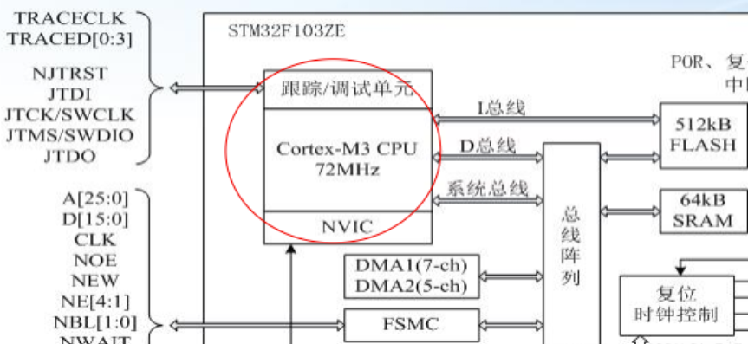

2.1.2 总线矩阵
• FLASH通过FLASH接口 连接CPU。
• 静态存储器SRAM通过总 线矩阵连接CPU
• 静态存储器控制器（FSMC） 直接与总线阵列相连接
• Cortex-M3内核CPU通过总 线 阵 列 和 高 性 能 总 线 （A H B）以及A H B－A P B （高级外设总线）桥与两 类 A P B 总 线 相 连 接 ， 即 APB1总线和APB2总线。
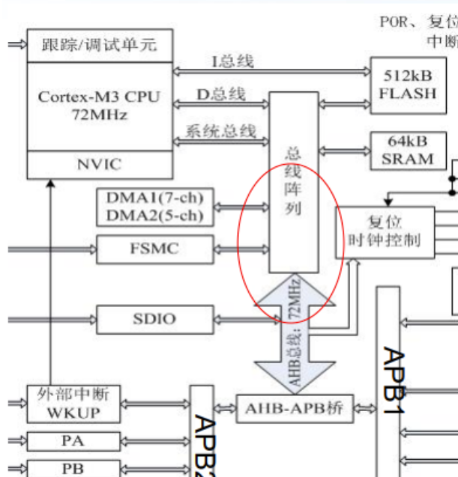

2.1.2 复位和时钟控制RCC
• STM32芯片为了实现低功耗，设计一个功能完善但却非常复杂的时钟系统。
• 各个功能模块都有专用的工作时钟源，通过管理这些时钟源 使得这些模块处于工作状态还是低功耗状态。
• 系统复位时，外设时钟默认关闭，使用任何外设前，需要开启对应的时钟 。

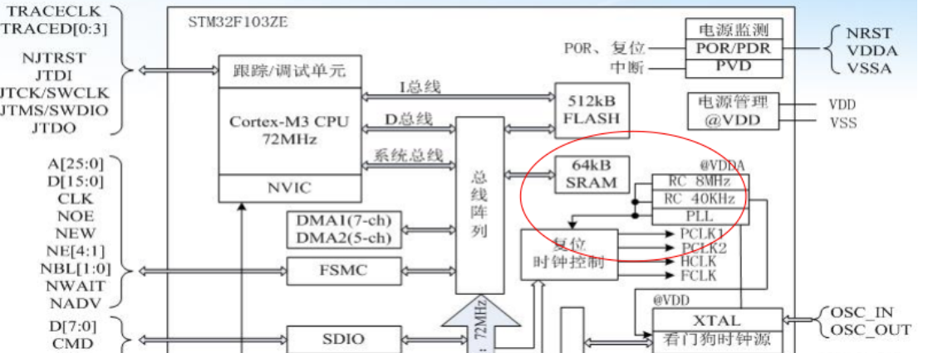

2.2 Zambezi通信
Zigbee通信技术在物联网领域扮演着重要的角色，它为低功耗、低数据速率和短距离通信提供了一种可靠的解决方案。

2.2.1 Zambezi通信概述
Zambezi是一种基于IEEE 802.15.4标准的无线通信技术，它主要用于低功耗、低数据速率和短距离的无线通信。Zambezi通信适用于物联网设备、家庭自动化、智能能源管理等领域。

2.2.2 Zambezi通信原理
Zambezi通信采用低功耗的星型或网状拓扑结构，具有以下特点：
- 调制方式：Zambezi使用2.4 GHz、868 MHz或915 MHz频段的无线电波进行通信。
- 网络拓扑：Zambezi网络可以采用星型、网状或混合型拓扑结构。
- 通信模式：Zambezi采用低功耗的睡眠和唤醒模式，以延长设备的电池寿命。

2.2.3 Zambezi开发过程
在进行Zambezi开发时，通常遵循以下流程：
- 硬件准备：选择合适的Zambezi开发板或模块，并连接所需的外围设备。
- Zambezi协议栈选择：选择适合项目需求的Zambezi协议栈，如Z-Stack、Embezzler等。
- 芯片配置：通过编程方式配置Zambezi芯片的参数，如信道、功率、网络设置等。
- 应用开发：基于选择的Zambezi协议栈开发应用层代码，实现Zambezi功能和应用逻辑。
- 调试和测试：对开发的代码进行调试和测试，确保Zambezi功能正常运行。

2.2.4 Zambezi整体架构
Zambezi通信采用分层架构，包括物理层、MAC层、网络层和应用层。每个层级具有不同的功能和责任。
- 物理层：负责无线通信的物理特性，如调制解调、频率选择等。
- MAC层：提供数据帧的封装和解封装，负责数据传输的可靠性和安全性。
- 网络层：处理节点之间的路由和网络拓扑结构，确保数据的传输和可达性。
- 应用层：实现具体的应用功能，如传感器数据的采集和控制命令的发送等。

2.3 QT开发环境
QT是跨平台的开发库，主要是开发图形用户界面（GUI）应用程序，也可开发非图形的命令行（CUI）应用程序。QT支持众多的操作系统平台，其库也一直有新模块和第三方模块扩充。
QT最早是1991年由挪威的Eirik Chambe-Eng 和 Haavard Nord 开发的，在2000年发布了遵循GPL许可证的开源版本。2014年9月Digia宣布成立Qt Compan全资子公司，独立运营Qt商业授权业务。但是因为KDE是采用GPL许可证发布的开源软件，为了与GNOME竞争，就给Qt增加了GPL的开源授权，这样就不会存在什么商业风险，能够被更多开发者使用和支持。

2.3.1 信号与槽机制
就我个人来理解，信号槽机制与Windows下消息机制类似，消息机制是基于回调函数，Qt中用信号与槽来代替函数指针，使程序更安全简洁。信号和槽机制是 Qt 的核心机制，可以让编程人员将互不相关的对象绑定在一起，实现对象之间的通信。
（1）信号
当对象改变其状态时，信号就由该对象发射 (emit) 出去，而且对象只负责发送信号，它不知道另一端是谁在接收这个信号。这样就做到了真正的信息封装，能确保对象被当作一个真正的软件组件来使用。
（2）槽
用于接收信号，而且槽只是普通的对象成员函数。一个槽并不知道是否有任何信号与自己相连接。而且对象并不了解具体的通信机制。
（3）信号与槽的连接
所有从 QObject 或其子类 ( 例如 Qwidget ) 派生的类都能够包含信号和槽。因为信号与槽的连接是通过 QObject 的 connect() 成员函数来实现的。

2.3.2 C++
QT中软件是通过C++语言来实现，具有三大基本特性：封装、继承、多态。
- 封装：实现代码模块化。
- 继承：实现代码扩展。
- 多态：分为静态多态和动态多态。静态多态：函数重载和泛型编程。动态多态：虚函数重写。

2.4 MySQL数据库管理
数据库通过MySQL实现，其中包括用户数据、用户需求等等，用于前后端的交互，来实现数据的传输以及调用。具体设计如下：
- 用户账号与密码：用来实现用户的登录与身份识别。
- 设备地址：用于监控广告屏的位置，方便修改。
- 设备状态：如开关状态等，便于后期维护。
- 用户需求：即广告屏的内容选择，便于后期内容投放。

第三章 远程广告屏控制系统的总体设计

3.1 远程广告屏控制系统总体结构

从总体功能上看，远程广告屏控制系统主要由STM32显示屏、QT设计软件、MySQL数据库的实现和功能模块协调与切换四部分组成。
其中，STM32显示屏又可分为功能模块的实现和网络通信；QT软件设计又可分为UI界面的设计以及信号与槽功能的实现；MySQL数据库的设计可以分为用户方面以及设备方面；功能模块协调与切换又可分为广告屏和用户之间的设计，如图3-1所示。
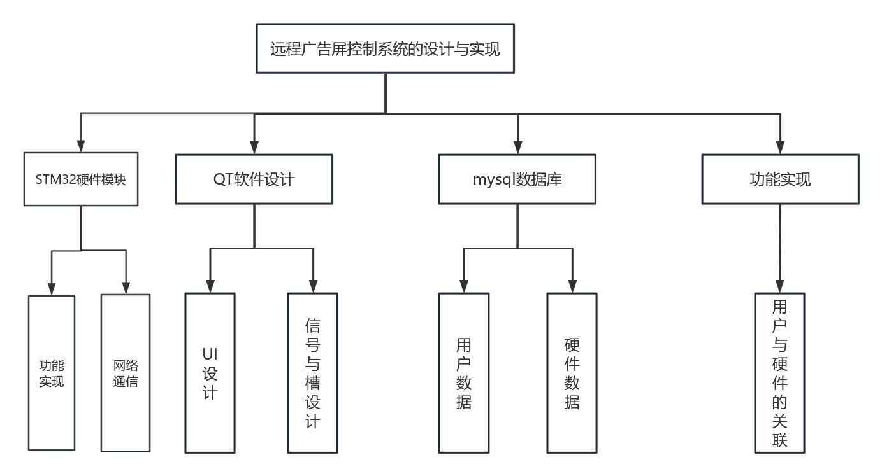
图3-1 远程广告屏控制系统的设计流程

3.2 远程广告屏控制系统各功能模块设计
- STM32硬件模块

在该远程广告屏控制系统的设计中，我使用的是STM32F103RCT6的开发板，该开发板有以下特点：
- ARM Cortex-M3内核，工作频率可达72MHz，性能强劲。
- 集成了丰富的外设，包括多个通用定时器、串行通信接口（USART、SPI、I2C等）、模拟至数模转换器（ADC）、PWM输出、以太网控制器等。
- 具有多种低功耗模式，能够在不同场景下灵活运用，以节省能源。
- 内置闪存和SRAM，可满足各种应用的存储需求。
- 采用了现代化的工艺制造，具有较高的抗干扰能力和稳定性。

    - 功能模块实现
- usart串口通信模块

在远程广告屏控制系统中，USART串口通信模块被设计为系统与外部设备之间进行数据传输的主要接口之一。该模块的实现包括串口初始化、数据发送和接收处理等功能。通过串口通信，系统能够与各类外部设备（如传感器、键盘、远程服务器等）进行数据交互，从而实现对广告屏的远程控制和监控。此外，为了提高系统的稳定性和可靠性，该模块还需要考虑数据校验和错误处理等机制，以确保数据的完整性和准确性。
- lcd显示屏模块

LCD显示屏模块作为用户界面的重要组成部分，在远程广告屏控制系统中扮演着至关重要的角色。该模块的设计旨在实现对系统状态、运行信息以及接收到的广告内容等的实时显示。为此，需要进行LCD的初始化设置，并设计相应的显示内容控制逻辑和用户界面。通过合理的界面设计和信息展示，用户可以清晰地了解系统的运行状态和操作情况，从而更加方便地进行系统管理和控制。
    - 网络通信
- 使用USART串口通信

在远程广告屏控制系统中，采用USART串口通信方式实现系统与外部网络模块的连接是一种常见的做法。通过该通信方式，系统能够与远程服务器进行数据交互，实现对广告内容的远程更新和控制。为此，需要设计串口参数设置、数据发送与接收处理等功能，以确保系统与服务器之间的稳定通信。同时，还需要考虑数据传输的效率和安全性，采用适当的数据加密和压缩算法，以应对复杂的网络环境和数据传输需求。
- QT软件设计
- UI界面设计
UI界面设计在QT软件中扮演着至关重要的角色，通过合理的布局和控件设计，能够为用户提供直观、友好的操作界面，实现对广告屏的远程控制和管理。
通过QT中信号与槽的设计与实现，可以轻松地将用户界面与后台逻辑进行连接，实现对软件中控件的设计。在UI界面设计中，需要考虑到用户的操作习惯和体验，合理地安排各个控件的位置和功能，使用户能够快速、准确地完成操作任务。例如，可以通过按钮、滑块、文本框等控件来实现对广告内容的选择、播放控制、参数设置等功能。
通过不同控件的设计，可以实现对广告屏的远程控制。例如，可以设计一个播放控制面板，包括播放、停止、暂停、调节音量等按钮，让用户可以方便地控制广告内容的播放状态。同时，还可以设计一个设置界面，包括网络参数设置、系统参数设置等，让用户可以根据实际需求对系统进行灵活配置。

- 网络通信模块
网络模块是QT软件中实现服务器与客户端通信的关键部分，通过设计网络通信模块，能够实现与远程服务器的稳定连接和数据交互。
在设计网络模块时，需要考虑到网络通信的稳定性和安全性。通过使用QT提供的网络编程库，可以轻松地实现TCP/IP或UDP等网络协议的支持，确保数据的可靠传输。同时，还可以加入数据加密和身份验证等机制，保护用户数据的安全。
通过网络模块的设计，可以实现与服务器之间的实时通信。例如，可以设计一个数据传输模块，负责向服务器发送广告内容的请求，并接收服务器返回的数据，实现广告内容的远程更新和管理。同时，还可以设计一个状态监控模块，定期向服务器发送心跳包，以检测服务器的状态并及时处理异常情况。

- MySQL数据库
- 用户数据库构建
数据库包括用户信息、用户数据、用户需求。
- 硬件模块

硬件的状态信息、硬件的显示信息、硬件的地址信息。

第四章 网络模块的设计与实现

4.1 硬件网络模块

通过使用USART串口通信，进行数据的交互。

4.1.1Zigbee整体架构
Zambezi通信采用分层架构，包括物理层、MAC层、网络层和应用层。每个层级具有不同的功能和责任。
- 物理层：负责无线通信的物理特性，如调制解调、频率选择等。
- MAC层：提供数据帧的封装和解封装，负责数据传输的可靠性和安全性。
- 网络层：处理节点之间的路由和网络拓扑结构，确保数据的传输和可达性。
- 应用层：实现具体的应用功能，如传感器数据的采集和控制命令的发送等。

4.2 软件方面的网络通信
Qt中的Qt Network模块用来编写基于TCP/IP的网络程序，其中提供了较低层次的类。如：Pickpocket、Preserver和Pickpocket等来表示较低层次的网络概念；也提供了高层次的类，如：QNetworkRequest、QNetworkReply和QNetworkAccessManager使用通用协议来执行网络操作；还提供了QNetworkConfiguration、QNetworkConfigurationManager和QnetworkSession等类来实现负载管理。
4.2.1 HTTP
网络访问接口是一组执行常见网络操作的类的集合。该接口在特定的操作和协议(例如：通过HTTP进行获取和发送数据)之上提供了一个抽象层，开发者只需要使用其提供的类、函数和信号就要可以完成操作，不需要知道底层是如何实现的。具体情况如下：
网络请求类(QNetworkRequest)，该类除了可以表示网络请求也作为与请求相关的信息的容器(如：任何头信息和使用加密)。在创建请求对象时指定的URL(网址)决定了请求使用的协议，目前支持HTTP、FTP和本地文件URLs的上传和下载。
协调网络操作的类(QNetworkAccessManager),该类可以调度创建好的请求，并发射信号来报告进度。该类还可以协调cookies(辨认标志)的使用，身份验证请求和代理的使用等。每一个应用程序或者库文件都可以创建一个或者多个QNetworkAccessManager实例开出来网络通信。
HTTP(超文本传输协议)是一个客户端和服务器端之间进行请求和应答的标准。通常由HTTP客户端发起一个请求，建立一个到服务器的指定端口(默认端口是80)的TCP连接，HTTP服务器在指定的端口监听客户端发过来的请求，一旦接收到请求，服务器端就会向客户端发送一个应答。
4.2.2 FTP
FTP（File Transfer Protocol，文件传输协议）是一个主要用于浏览远程目录和传输文件的协议。FTP使用两个网络连接，一个用来发送命令，另一个用来输出数据。FTP协议有一个状态，并且需要客户端在传输文件之前发送一些命令。FTP客户端建立一个连接，并在整个会话期间一直保持打开。在每个会话期间，可以发生多个传输。 在Qt 5中编写FTP应用，需要使用QNetworkAccessManager等网络访问接口类，实现方式与前面讲到的HTTP应用十分相似，只需在QUrl对象中设置好主机地址、用户名和密码等，然后使用get()、put()等函数完成文件的获取和上传。

4.2.2 获取网络接口信息
1、在进行TCP/UDP编程时，需要先将连接的主机名解析为IP地址，这个操作一般使用DNS（Domain Name Service，域名服务）协议执行。IP（Internet Protocol，互联网协议）是计算机网络相互连接进行通信时使用的协议，它规定了计算机在互联网上进行通信时应当遵循的规则，有IPV4和IPV6两个版本。而IP地址就是给每一个连接在互联网上的主机分配的一个唯一的地址，IP协议使用这个地址来进行主机之间的信息传递。
2、Qt Network模块中的QHostInfo类提供了静态函数可以进行主机名的查找，它使用了操作系统提供的查找机制来获取与主机名关联的IP地址，或者获取与IP地址关联的主机名。这个类提供了两个便捷的静态函数进行查找：lookupHost()异步进行工作，每当找到主机时都会发射信号；fromName()会在查找时阻塞，并返回包含了查找结果的QHostInfo对象。

第六章 总结与展望

6.1 课题总结

本文的论述是基于研发中所做的工作进行的总结，本课题基于STM32和QT开展了远程广告屏控制系统的研究、设计与开发。详尽阐述了作者设计的远程广告屏控制的系统设计，以及它的四大模块——STM32硬件、QT软件生成与布局、MySQL数据库、功能模块协调与切换的主要设计思想和实现方法。
远程广告屏的合理设计至关重要。远程广告屏控制是一种通过互联网实时更新和发布广告信息的技术。它可以实现在不同地点、不同时间展示不同的广告内容，为企业提供了更灵活、更高效的广告传播方式。由Qt设计软件来进行软件方面的操作，如控制播放内容、控制广告的显示时间等等。而硬件方面通过OLED显示屏来进行对广告的实时投放。在选择显示设备时，需要考虑设备的分辨率、亮度、色彩还原度等因素，以满足不同场景和环境下的广告展示需求。另外，远程广告屏系统涉及到广告内容的传输和存储，因此安全性是非常重要的。需要采取加密技术、权限控制等措施，确保广告内容的安全。远程广告屏系统的维护与管理也是保证系统正常运行的关键，需要定期对系统进行检查、维护和升级，确保系统的稳定运行。
总之，远程广告屏控制设计需要综合考虑系统架构、显示设备、网络传输技术、内容管理系统等多个方面，以满足企业的广告传播需求，提高广告的传播效果。同时，还需要注意系统的安全性、互动性、节能环保^{[9]}等因素，确保系统的稳定运行和可持续发展。
另外，作为新媒体宣传技术，最主要的作用无疑是起到宣传的作用。远程广告屏较传统宣传方式有其独特的优势，可以实时更新广告内容，吸引更多的观众关注。通过高清画质、动态展示和丰富的互动功能，使广告更具吸引力，从而提高广告的传播效果。还可以节省成本，与传统的广告媒体相比，远程广告屏可以大大减少人力、物力和场地租赁等成本。同时，远程广告屏可以实现多点投放，覆盖更广泛的区域，降低单个广告位的成本。远程广告屏在数据分析方面也有很大优势，可以实时收集观众的观看数据，如观看时长、观看次数等。通过对这些数据的分析，广告商可以了解广告的效果，为后续的广告策略制定提供依据。因此，远程广告屏的设计至关重要。
其次，近年来，光侵扰问题^{[2]}、纸质广告的资源浪费问题^{[3]}、炫光问题导致的交通问题等，都在不断暗示我们要重视广告的设计，因此对广告屏的优化设计，是本课题研究的意义之一。
因此，本课题的研究对广告服务行业以及新媒体传播等发展都具有良性促进的作用。课题开发的软件用户操作界面简洁、清晰，人机对话界面友好，经过实际使用，证明其实时性、通用性、实用性和健壮性都达到了设计初期提出的要求。

6.2 进一步开发的展望
远程广告屏控制系统的设计与实现课题的研究开发取得了阶段性成果，整个课题还可以进行后续研究，作进一步开发，主要有：
- 智能调整：未来的系统将能够根据观众的反应和环境变化（如天气、时间段）自动调整播放的广告内容，以提高广告的吸引力和有效性。
- 交互式体验：通过集成触摸屏、语音识别等交互技术，观众可以与广告屏进行互动，从而提高用户参与度和广告的转化率。
- 节能环保：新一代广告屏将采用更节能的材料和技术，如LED屏幕和太阳能供电，减少能源消耗，降低对环境的影响。
上述三个方面将在进一步的开发中予以关注、研究与解决。

参考文献

- 汪亚江.LED屏彩色光的瞬时亮度变化对居民侵扰的实验研究[D].浙江工业大学,2019.
- 陈鑫羽.锦州市建筑户外环境中LED广告影响居民居住现状调研[D].辽宁工业大学.2019.
- 刘鸣,李维珊,刘九菊，潘晓寒.LED户外广告屏设置对城市规划影响的调查研究[D].大连理工大学建筑与艺术学院.2016.
- 宫雪娇.基于单片机的旋转式LED广告屏的研制[J].科技展望,2015(05).
- 梁浩.铁路行业LED广告屏建安工程投资控制[J].铁路工程造价管理,2014(04).
- 章玲.基于手机蓝牙控制的LED广告屏设计[J].机电技术,2013(04).
- 李博,高松,王长璟.基于人体感应的智能广告屏显示系统[J].电脑知识与技术,2015, 11(3):56-58.
- 张剑龙,刘芳,王耀青.基于ARM和Linux的智能广告终端系统的开发[J].测控技术,2014,33(10):88-93.
- 周倜.城市夜景照明光污染问题及设计对策[D].华中科技大学,2004(02).
- 刘蓓.中间视觉条件下弱对比、暗景观的初步研究[D].天津大学,2006(06).
- 曹猛.天津市居住区夜间光污染评价体系研究[D].天津大学,2008(09).

致 谢

首先感谢我的指导老师刘向玲老师对我的悉心指导，她的悉心指导和鼓励使我能够完成这项研究。他的专业知识和耐心对我产生了深远的影响，为我今后的学习、工作道路上点亮了一盏指路明灯。
此外，我还要感谢我的家人和朋友。他们在我研究生生涯中一直支持着我，鼓励我坚持不懈地追求知识。
最后，我要感谢所有参与这项研究的被试者。没有他们的参与，我无法获得实验数据，也无法完成这篇论文。
总之，我要向所有支持和帮助过我的人表示衷心的感谢。谢谢大家！

